CGC1DI
Le quadrillage militaire – Exercice pratique

“Bataille des bestioles”

Pour cet exercice, vous êtes le maître de trois grosses bestioles méchantes. Vous devez les placer n’importe où sur la grille donnée. Elles peuvent se placer horizontalement, verticalement ou même sur le diagonal. Mais, une fois le jeu commencé, vous ne pouvez pas les changer de place. A tour de rôle, vous et votre adversaire devez essayer de deviner le placement des bestioles afin de les écraser, les arroser avec du RAID, ou bien les pousser gentiment vers l’extérieur. A vous de décider!! Vous devez faire vos choix de cases en forme du quadrillage militaire, en quatre chiffres. Vous devez noter sur votre propre feuille où vous avez déjà deviné. Il faut répondre aux essais de votre adversaire en indiquant s’il a a) touché, ou b) raté ou bien s’il est c) proche ou d) loin, selon la distance de votre bestiole. Le gagnant du jeu est la personne qui trouve toutes les bestioles de son adversaire avant de perdre les siennes. Amusez-vous bien!!
-------------------------------------------------------------------------------------------------------
^{Pliez ici!} ^{Pliez ici!} ^{Pliez ici!} ^{Pliez ici!}
21
20
19
18
17
16
15
14
13
12
11
10
9
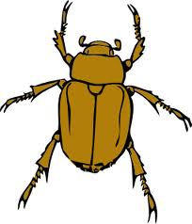
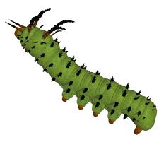
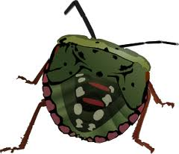
“Cliff”
3 cases
“Fang”
2 cases
43
42
41
40
39
38
37
36
35
34
33
32
31
“Ziggy”
1 case
30
29
28

